Управление образования администрации Озёрского городского округа
Муниципальное бюджетное учреждение дополнительного образования
«Дворец творчества детей и молодёжи»

Методическая разработка мастер-класса
«День Победы» (открытка в графическом редакторе WORD)
(ДООП «КОМПашки»)

Возраст обучающихся: 9-11 лет

Елена Григорьевна Большакова,
педагог дополнительного образования

Озёрск
2024

Пояснительная записка
9 мая — день, посвященный победе советского народа в Великой Отечественной войне. Вот уже 79 лет этот праздник широко отмечают не только на территории бывшего СССР, но и в других странах. В День Победы отдают дань памяти павшим бойцам и чествуют ветеранов — тех, что еще с нами, и тех, кто уже ушел.
Открытки к 9 Мая можно не только вырезать, клеить и рисовать на листе бумаге, но можно и попробовать создать открытку на компьютере, в редакторе WORD.
Время и место проведения: 02.05.2024, 14:00 – 15:00, каб. 9, Новогорненский филиал «Дружба».
Участники занятия: обучающиеся Новогорненского филиала «Дружба» (9-11 лет)
Продолжительность занятия: 1 академический час.
Форма организации образовательного процесса: групповая.
Форма организации занятия: беседа, практическая работа.
Вид занятия: комбинированное (изучение и закрепление нового материала)
Педагогические технологии:
- здоровьесберегающие технологии;
- технология группового обучения.
Методы обучения:
- словесный;
- наглядный;
- практический.
Формы контроля:
- опрос;
- выставка работ.
Цель занятия: средствами Microsoft Office Word создать поздравительную открытку ко Дню Победы.
Задачи:
Образовательные
  - формирование знаний об общих принципах работы в MS Word;
- формирование основных навыков работы в ОС Windows.
Развивающие
  - развитие памяти, логического мышления, воображения;
- развитие творческого потенциала обучающихся посредством изучения компьютерных программ;
- укрепление мотивации личности учащегося к познанию, к углубленному изучению компьютерных технологий;
- формирование навыков системного подхода.
Воспитательные
- воспитание чувств коллективизма и умения работать в группе;
- обогащение внутреннего мира учащихся посредством расширения общего и технического кругозора.
- - воспитывать эстетическое чувство к природе, вызвать живой интерес к изменениям, происходящим в природе.
Оборудование: персональный компьютер, локальная сеть, проектор.
Подготовительный этап (для педагога)
Разработать конспект занятия, создать презентацию.
Занятие проводится в несколько этапов:
- Знакомство с новыми понятиями. Выполнение рисунка происходит пошагово за педагогом (демонстрация презентации).
- Выполнение самостоятельной работы.

Ход занятия
Организационный этап
Педагог.
Что такое День Победы?
Это утренний парад:
Едут танки и ракеты,
Марширует строй солдат.
Что такое День Победы?
Это праздничный салют:
Фейерверк взлетает в небо,
Рассыпаясь там и тут.
Что такое День Победы?
Это песни за столом,
Это речи и беседы,
Это дедушкин альбом.
Это фрукты и конфеты,
Это запахи весны…
Что такое День Победы –
Это значит – нет войны.
День Победы — особый праздник для нашей страны, это праздник памяти, чести, достоинства, праздник слез радости и скорби одновременно. Ежегодно 9 мая мы вспоминаем о великих сражениях Великой Отечественной войны, о мужестве и героизме воинов-освободителей, отдавших свои жизни за жизнь и свободу будущих поколений. Предлагаю сегодня нарисовать открытку для ветерана (бабушки, дедушки) в текстовом редакторе WORD.
Ход работы.
- Запустить текстовый редактор Microsoft Office Word, для этого:
Пуск →Все программы → Microsoft Office 2013→ Microsoft Office Word 2013
- Сменить ориентацию страницы на альбомную, для этого:
Разметка страницы → Ориентация → Альбомная
- Вставить рисунок 1 из указанной папки, для этого:
Вставка → Рисунки→ в диалоговом окне указать место хранения рисунка Рабочий стол\3 класс\Практическая работа №6\1.png.(выбрать из предложенных)
- Разместить рисунок за текстом, для этого:
- Щелкнуть левой кнопкой мыши по рисунку, выделив его
- Щелкнуть правой кнопкой мыши по рисунку, вызвав контекстное меню, выбрать Обтекание текстом→ За текстом.
- Установить границы текста в пределах установленной рамки, для этого:
На линейке сдвинуть отступы первой строки, отступ слева и справа.
- Открыть файл 9 Мая.doc, находящийся в указанной папке Рабочий стол\3 класс\Практическая работа №6\9 Мая.doc
- Скопировать 1 поздравление из данного файла, для этого:
- Левой кнопкой мыши выделить необходимый фрагмент, удерживая ее нажатой,
- Нажать правую кнопку мыши, в контекстном меню выбрать команду Копировать,
- Перейти в создаваемый документ, щелкнуть правую кнопку мыши, в контекстном меню выбрать команду Вставить.
- Подписать созданную открытку.
Физкультминутка.
Педагог. Мы хорошо поработали, настало время отдохнуть. Встаньте, пожалуйста, возле своих столов и повторяйте движения за мной.
Физкультминутка общего воздействия:
1. Исходное положение - стоя, руки на пояс.
2. Повороты головой влево-вправо. (3 раза).
3. Наклоны головой вперед-назад (3 раза).
4. Круговые движения головой в обе стороны (по 1 разу)
5. Руки кверху все подняли, потянулись, теперь перед собой, подвигали пальчиками, обхватить себя за плечи руками возможно дальше и крепче.
6. Глубоко вздохнули, выдохнули.
Физкультминутка для глаз:
1. Голову держать прямо. Поморгать, не напрягая глазные мышцы (5 раз).
2. Вытянули правую руку перед собой, посмотрели на указательный пальчик, двигаем рукой вправо-влево, вверх-вниз и, не поворачивая головы, наблюдаем за пальчиком (3 раза).
3. Крепко зажмурить глаза, сосчитать до 3, открыть их и посмотреть вдаль (3 раз).
4. Поморгать, не напрягая глазные мышцы (5 раз).
Педагог. Займите места за компьютерами. Продолжим работу.
- Для вставленного фрагмента – выделить текст и выбрать шрифт, размер и начертание на вкладке Главная на своё усмотрение
- Сохранить открытку, для этого:
Файл → Сохранить как → Рабочий стол\ 3класс\ 9 Мая ФИ обучающегося.doc
Итоговый этап.
Анализ эффективности занятия
Рефлексия
Педагог. Ребята, сегодня вы научились вставлять в текстовый документ изображения. Как вы думаете, когда вам придется вернуться к этой теме? (При подготовке докладов и рефератов по школьным предметам и в дальнейшей учебе).

Общая оценка и обсуждение работы группы
Чему вы научились?
Что получилось, а что нет?
Что вызвало трудности?
Понравилось занятие?
Что понравилось?
Заключительное слово педагога.
Дорогие ребята, спасибо вам за занятие! Вы прекрасно справились с практическим заданием, проявили свои способности!
Все вы – большие молодцы! Вы – настоящие художники! Прекрасные работы у всех получились!
Давайте устроим выставку ваших работ! Желаю Вам творческих Успехов!
Педагог: Всем спасибо за работу! Желаю удачи в ваших начинаниях.

Приложение 1
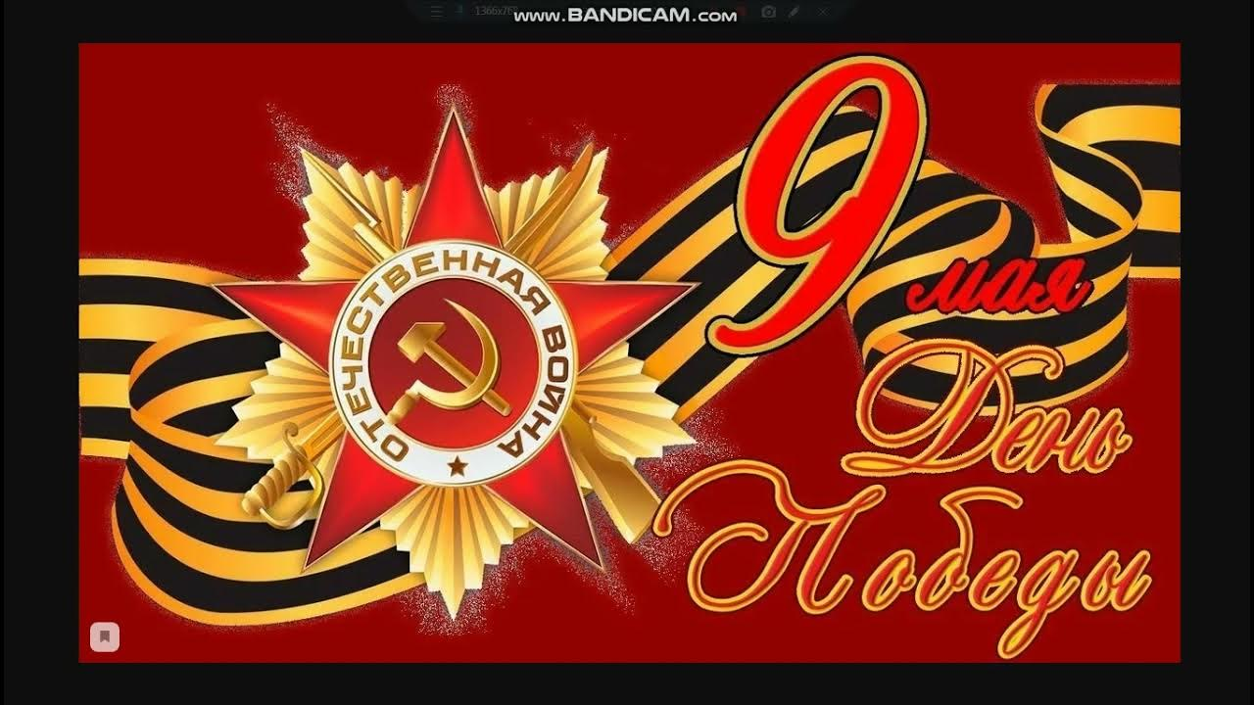

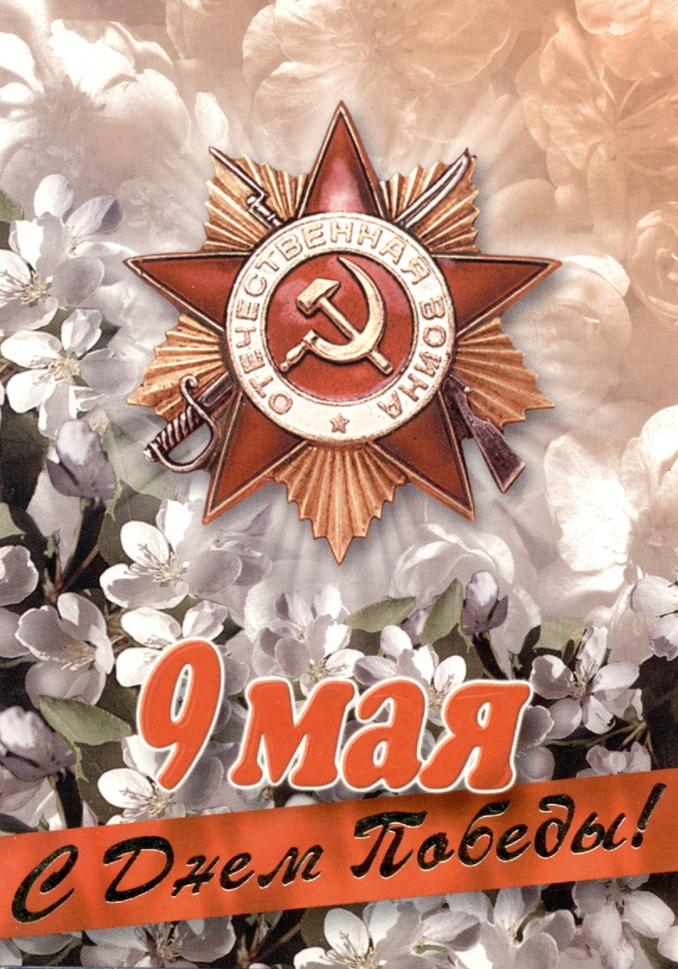
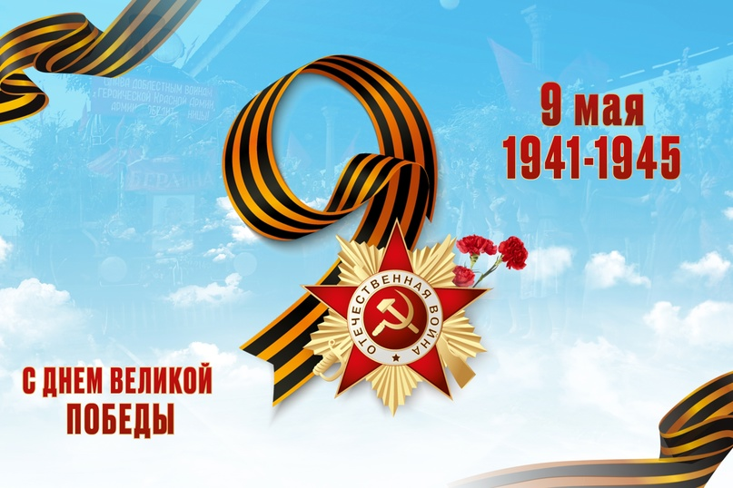

Приложение 2
1.
Майский праздник –
День Победы
Отмечает вся страна.
Надевают наши деды
Боевые ордена.
Их с утра зовёт дорога
На торжественный парад.
И задумчиво с порога
Вслед им бабушки глядят.
2.
День Победы 9 Мая –
Праздник мира в стране и весны.
В этот день мы солдат вспоминаем,
Не вернувшихся в семьи с войны.
В этот праздник мы чествуем дедов,
Защитивших родную страну,
Подарившим народам Победу
И вернувшим нам мир и весну!

3.
Мы встречаем день Победы,
Он идёт в цветах, знамёнах.
Всех героев мы сегодня
Называем поимённо.
Знаем мы: совсем не просто
Он пришёл к нам — День Победы.
Этот день завоевали
Наши папы, наши деды.
И поэтому сегодня
Ордена они надели.
Мы, идя на праздник с ними,
Песню звонкую запели.
Эту песню посвящаем
Нашим папам, нашим дедам.
Нашей Родине любимой
Слава, слава в День Победы!
4.
Сегодня дедушка со мной.
Он у меня большой Герой.
Я трогаю медали
и ордена рукой -
Вон ту под Курском дали,
А орден - под Москвой.
За бой один рисковый
Отмечен дед под Псковом.
Читаю горделиво:
«За взятие Берлина!»...
Сегодня День Победы -
Я деда обниму,
Послушаю беседы
Про страшную войну.

